全国教育科学规划课题
网上申报系统

使
用
说
明
书

全国教育科学规划领导小组办公室
2011年1月制

1、系统概述
全国教育科学规划课题网上申报系统分为“申报填写程序”和“申报管理系统”两部分。前者供申报者填写申报内容，生成上报文件，打印申报材料。后者供各省、自治区、直辖市教育科学规划领导小组办公室，新疆生产建设兵团教育局，全军军事教育科学规划办公室，部属各高等学校，部内各司局、各直属单位等管理单位导入申报课题，审核后上传到数据库服务器。网上申报流程如下：

申报者将xdx文件发邮件
(或直接拷贝)到管理单位
管理单位双击xdx文件进行审查
审查通过？
是
否
发回要求修改
导入管理上传软件
上传选定的课题
将上传后的课题导出为xdx文件，
并返回给申请者
申请者打印纸质正式申请书
签字盖章后由管理单位统一
报送全国教育科学规划办公室
注意：上传后一定要先导出为xdx文件，再返回给申请者，而不要直接返回申请者交来的xdx文件。
申报者下载安装申报填写程序
填写申报内容，生成xdx文件

2、申报填写程序使用说明
2.1 填报
2.1.1 填写一个新课题。
运行录入程序后，按要求填写各项内容。本录入程序共有11个页面，分别填写“基本资料”、“负责人信息”、“主要参加者”等信息。请点击界面上方的各标签进入相应页面填写完整材料。
2.1.2 保存课题。
在填写过程中，随时可以点击右下角的“报存”按钮，将文件存盘（存盘文件的扩展名为.xdx）。
2.1.3 编辑已保存的课题。
点击右下角的“打开”按钮，选择一个存盘的xdx文件，即可载入以前已填写的课题，继续填写、修改。 也可以直接用鼠标双击一个存盘的xdx文件，打开该文件。

2.2 检查
本程序具有智能审核功能，点击右上角的“检查”按钮，即可对填写内容进行检查，并将出错信息列表显示在“检查”按钮下方。（点击“打开”或“报存”按钮后，程序也将自动进行审核）
单击某条出错信息，程序将自动切换到填写该内容的页面。

2.3 课题提交
填写完整的课题申请材料，审核无误后，点击“报存”按钮，保存为xdx文件。并将此文件通过拷贝或发电子邮件等方式提交给课题管理单位。由管理单位统一审查并上传。
注意：课题文件(.xdx文件)在管理单位上传以前可以任意修改编辑。上传以后导出的.xdx文件只能查阅，不能再修改。

2.4 打印申请书
点击右下角的“预览/打印”按钮，调出“报表预览”窗口，首先进行打印预览，如下图所示：
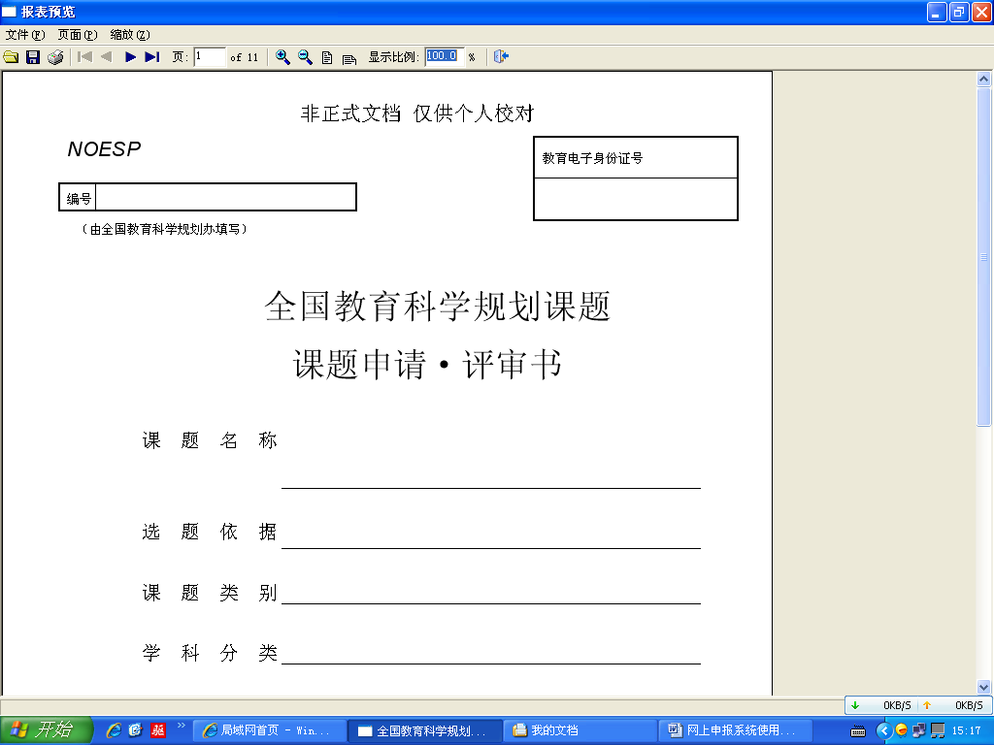

点击预览窗口上方的左右箭头可以预览不同的页面。经预览无误后再点击打印机图标，打印申请书。
注意：在管理单位上传该课题以前，所打印的申请书为非正式打印件，仅供个人校阅，不作为正式申请书。课题上传以后，才能出打印出带有“全国教育科学规划课题”水印的正式申请书。

3、网上申报管理系统使用说明
管理系统能实现从xdx文件中导入课题、查看课题详情、课题上传、将课题导出为xdx文件、课题的删除、课题的查询检索、打印等功能。
3.1 导入课题
点击“导入”按钮，选择欲导入的xdx文件，即可将相应的课题申请导入管理系统，并在程序主界面中以列表的方式显示各课题的“课题名称”、“申请单位”、“课题负责人”等主要信息。
3.2 上传课题
点击主界面的 “上传”按钮，可以执行上传功能，将一个选中的课题上传到全国教育规划办的数据库中。在上传第一个课题时需要输入用户名和密码。
注意：上传一个课题根据网速状况约需15秒至55秒。如果出现上传失败，系统将会提示“连接数据库失败”。 此种情况下请尝试关闭网络防火墙，检查网络连通情况后再执行上传命令。

3.3 导出课题
点击“导出”按钮，可以将选中的课题导出为xdx文件。此功能用于将尚未上传的课题返回给申请者进行修改，或者将已上传的课题返回给申请者打印正式申请书。

3.4 查看课题详情
点击列表中的一个课题，即可在在主界面的下半部分显示该课题的课题信息和负责人信息。双击一个课题，可以进入“课题详情”界面，察看该课题的完整详情。

3.5 删除课题
对于导入的错误课题，可以点击“删除”按钮，删除选中的课题。

3.6 查询检索
点击“查找”按钮，可以按课题名称或负责人姓名或工作单位查询课题。将符合查询条件的课题在列表中显示。点击“显示全部”按钮，列表中将显示全部课题。

3.7 打印申请书
可将上传后的课题导出为xdx文件，返回给申请者自行打印正式申请书。也可利用本管理程序打印申请书。
方法步骤如下：点击“打印”按钮，将调出“全国教育科学规划课题申报填写程序”，点击填写程序中的打印按钮，可以进行申请书的预览和打印。

